Veidlapa Meyra Avanti riteņkrēsla mērījumu veikšanai
Aktīvais riteņkrēsls ar salokāmu rāmi
Lai izvēlētos optimāli pielāgotu riteņkrēslu, aicinām Jūs konsultēties par mērījumu veikšanu ar ārstniecības personu!
Aktīvā riteņkrēsla pasūtījums tiks veikts personai individuāli, atbilstoši norādītajiem parametriem!
Klients
Vārds: |  |  |  |  |  | Augums (cm):
Uzvārds: |  |  |  |  |  | Svars (kg):
Personas kods: |  |  |  |  |  | Aizpildīšanas datums:
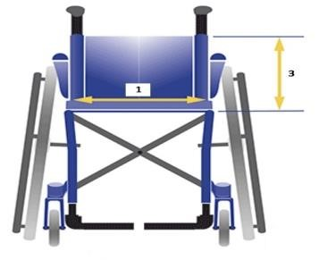
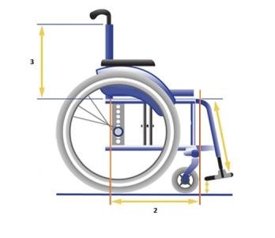
Riteņkrēsla svara izturība: 135 kg
3
3
2
1
1 - sēdvietas platums
2 - sēdvietas dziļums
3 - muguras balsta augstums
Riteņkrēsla parametri:
Sēdvietas platums (cm) | 36 | 38 | 40 | 42 | 44 | 46 | 48 | 50
Sēdvietas dziļums (cm) | 35 | 38 | 40 | 43 | 46 | 48 | 50 | attālums gūža - celis (cm) - 5 cm
Muguras balsta augstums (cm) | 32 | 34 | 36 | 38 | 40 | 42 | 44 | 46 | 48 | 50
Sānu malas | A | 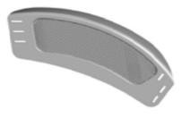 |  | B |  | 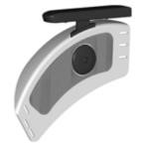 |  | C |  | 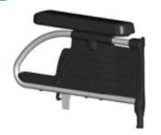
 | Alumīnija malas, stingri pieskrūvētas, nevar pacelt |  |  | Alumīnija malas, stingri pieskrūvētas ar augstumā regulējamu roku balstu |  |  |  | Plastikāta malas ar metāla rāmi, paceļama, noņemama, ar augstumā regulējamu roku balstu
Pēdu balsti | Kopējs | 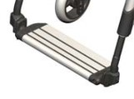 |  |  |  |  | Dalīts |  | 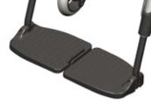
Kāju balsti | Noņemami |  |  |  | 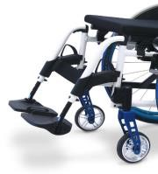 |  | Nenoņemami |  |  | 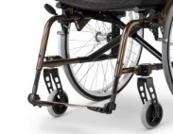
Priekšējo riteņu diametrs (mm) | 125 | Nepumpējami, cietāka riepas gumija, paredzēta līdzenākām virsmām |  |  | 142 | Nepumpējami, mīkstāka riepas gumija, paredzēta nelīdzenām virsmām |  |  | 180 | Pumpējami, paredzēta ļoti nelīdzenām virsmām
 | 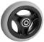 |  |  |  | 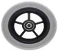 |  |  |  | 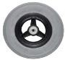
Pretslīdes stīpas | Jā |  |  |  |  |  | Nē

Klients /likumiskais _________________________________ _________________________
pārstāvis (vārds, uzvārds) (paraksts)

___________________________________________________________________________
Ārstniecības personas vārds, uzvārds, paraksts
(Ārstniecības persona, specialitāte, darba vieta, tālr. nr.)

